SECTOR MATERIALS – 05/07/2024

EVOLUCION DE LOS ACTIVOS EN CINCO RUEDAS

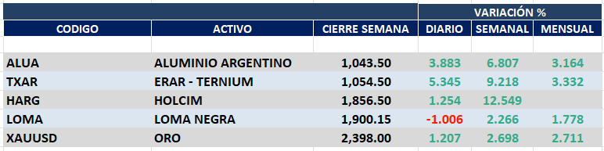

Positivo desempeño semanal para el sector MATERIALS en Buenos Aires y negativo en N.Y.
ALUA cierra en $ 1.043,50 con suba de 6.81% respecto del cierre semanal anterior.
TXAR queda en $ 1.054,50 con suba de 9.22%.
LOMA cierra en $ 1.900,15 subiendo 2.27%, en N.Y. cierra en us$ 6.75 abajo -1.46% con respecto al cierre anterior.
HARG cierra en $ 1.856,50 subiendo un 12.55%.

SE MANTIENEN COMPRAS EN LOMA, ALUA Y TXAR

ALUA (Cierre al 05/07/2024 $ 1.043,50)
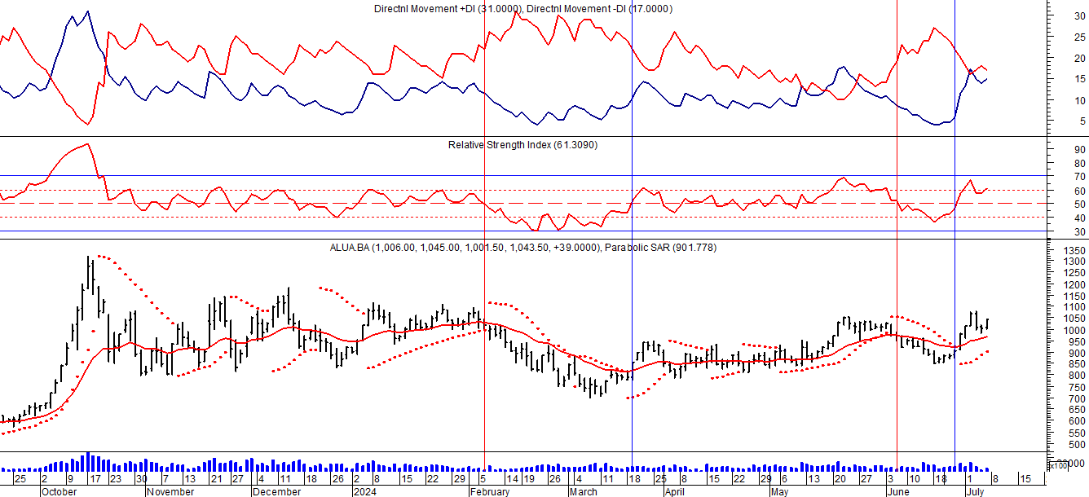

Señal de compra el 16/03 en $ 94,00.
Señal de venta el 07/04 en $ 97,00.
Señal de compra el 23/05 en $ 90,00.
Señal de venta el 10/06 en $ 90,00.
Señal de compra el 01/07 en $ 85,00.
Señal de venta el 08/09 en $ 138,00.
Señal de compra el 26/10 en $ 139,00.
Señal de venta el 17/02 en $ 203,00.
Señal de compra el 20/03 en $ 200,00.
Señal de venta el 06/02 en $ 1.020.
Señal de compra el 19/03 en $ 900,00.
Señal de venta el 03/04 en $ 850.
Señal de compra el 09/05 en $ 850,00.
Señal de venta el 04/06 en $ 950.
Señal de compra el 26/06 en $ 900,00.

Señal de compra el 05/06 en $ 15,00.
Señal de venta el 22/07 en $ 17,50.
Señal de compra el 15/08 en $ 18,00.
Señal de venta el 02/12 en $ 32,00.
Señal de compra el 06/04 en $ 21,00.
Señal de venta el 16/09 en $ 49,50.
Señal de compra el 01/10 en $48,00.
Señal de venta el 18/11 en $ 49,00.
Señal de compra el 25/11 en $ 51,00.
Señal de venta 04/12 en $ 52,00.
Señal de compra el 4/01 en $ 48,00.
Señal de venta el 22/01 en $ 50,00.
Señal de compra el 30/03 en $ 47,50.
Señal de venta el 14/04 en $ 46,00.
Señal de compra el 28/04 en $ 46,00.
Señal de venta el 20/09 en $ 61,00.
Señal de compra el 13/10 en $ 62,50.
Señal de venta el 16/12 en $ 95,00
Señal de compra el 28/01/22 en $ 91,00.
Señal de venta el 24/02 en $ 96.00.

TXAR (Cierre al 05/07/2024 $ 1.054,50)
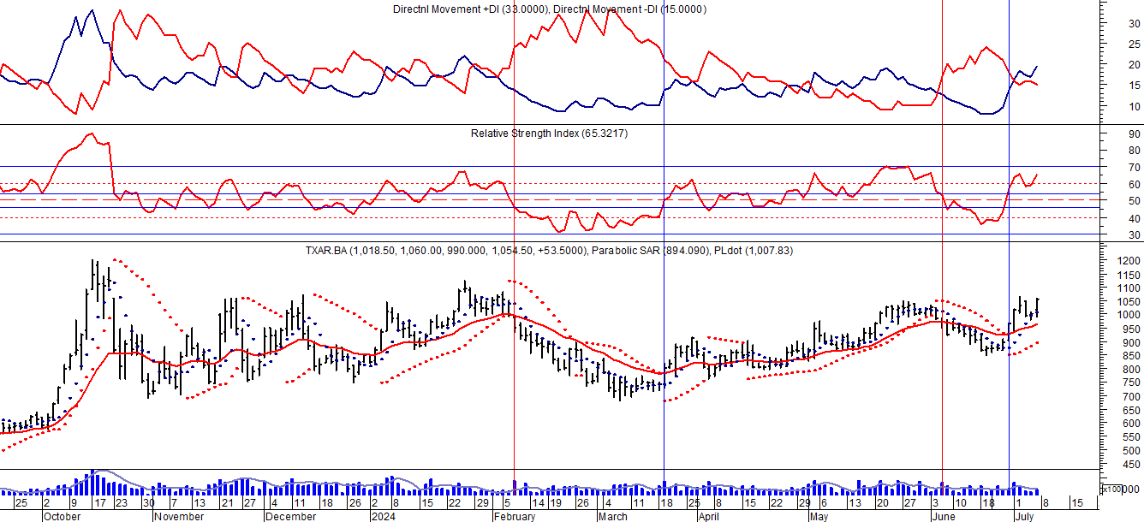
Señal de compra el 28/06 en $ 109,00.
Señal de venta el 16/09 en $ 165,00.
Señal de compra el 24/10 en $ 155,00.
Señal de venta el 16/02 en $ 270,00.
Señal de compra el 27/03 en $ 245,00.
Señal de venta el 02/08 en $ 420,00.
Señal de compra el 10/08 en $ 415,00.
Señal de venta el 06/09 en $ 530,00.
Señal de compra el 13/09 en $ 515,00.
Señal de venta el 27/10 en $ 880,00.
Señal de compra el 09/11 en $ 845,00.
Señal de venta el 06/02 en $ 1.000.
Señal de compra el 19/03 en $ 800,00.
Señal de venta el 06/05 en $ 1.000.
Señal de compra el 26/06 en $ 930,00.

Señal de compra el 09/09 en $ 13,00.
Señal de venta el 24/01 en $ 24,00.
Señal de compra el 06/04 en $ 20,00.
Señal de venta el 26/06 en $37,00.
Señal de compra el 17/04 en $34,00.
Señal de venta el 26/08 en $ 38,00.
Señal de compra el 24/09 en $ 39,00.
Señal de venta el 12/11 en $ 50,00.
Señal de compra 24/11 en $ 52,00.
Señal de venta el 17/12 en $ 53,00.
Señal de compra el 5/01 en $ 52,00.
Señal de venta el 25/01 en $ 53,00.
Señal de compra el 30/03 en $ 50,50.
Señal de venta el 20/09 en $ 94,00.
Señal de compra el 13/10 en $ 93,00.
Señal de venta el 16/02 en $ 125,00.
Señal de compra el 16/03 en $ 125,00.
Señal de venta el 22/03 en $ 124,00
Señal de compra el 31/03 en $ 125,00.
Señal de venta el 22/03 en $ 130,00.

LOMA (Cierre al 05/07/2024 $ 1.900,15)
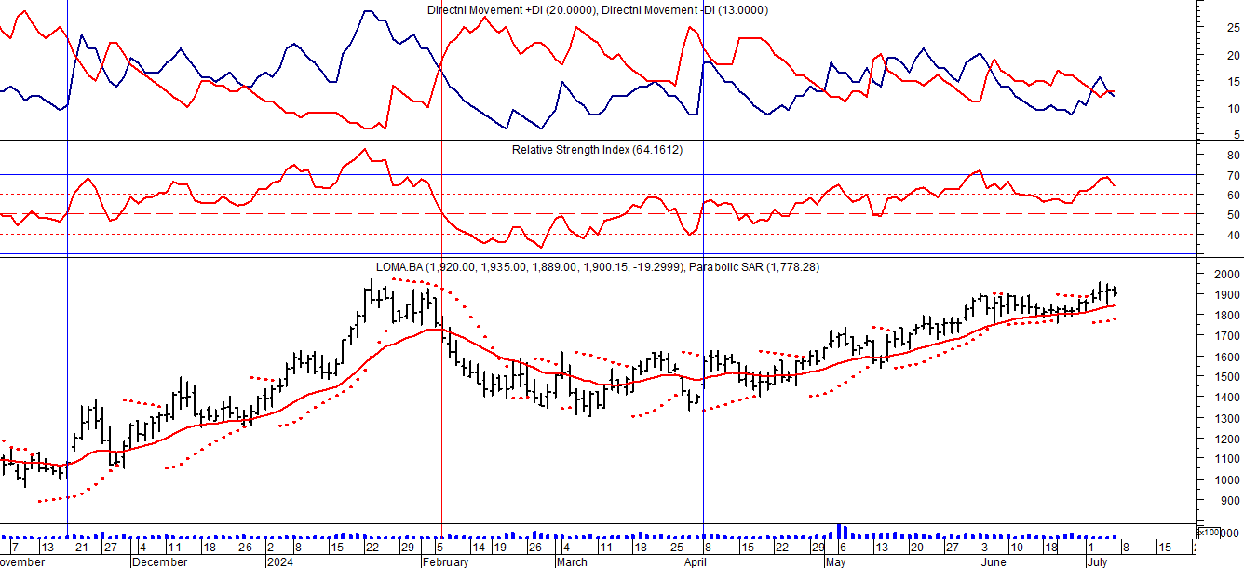
Señal de compra el 29/9 en $ 124.
Señal de venta el 8/01 en $ 170.
Señal de compra el 2/2 en $ 165.
Señal de venta el 3/3 en $ 170.
Señal de compra el 10/03 en $ 168.
Señal de venta el 3/09 en $ 271.
Señal de compra el 13/10 en $ 266.
Señal de venta el 16/11 en $ 280.
Señal de compra el 29/12 en $ 260.
Señal de venta el 18/02 en $ 265.
Señal de compra e1 13/05 en $ 230.
Señal de venta el 16/06 en $ 245.
Señal de compra el 27/06 en $ 250.
Señal de compra el 27/10 en $ 400
Señal de venta el 8/11 en $ 410.
Señal de compra el 16/11 en $ 390

Señal de venta el 03/02 en $ 500.
Señal de compra el 23/02 en $ 500.
Señal de venta el 06/09 en $ 920.
Señal de compra el 25/09 en $ 900.
Señal de venta el 06/02 en $ 1.700.
Señal de compra el 14/03 en $ 1.450.
Señal de venta el 27/03 en $ 1.500.
Señal de compra el 08/04 en $ 1.400.

